Подъемник четырехстоечный
Инструкция по установке и эксплуатации
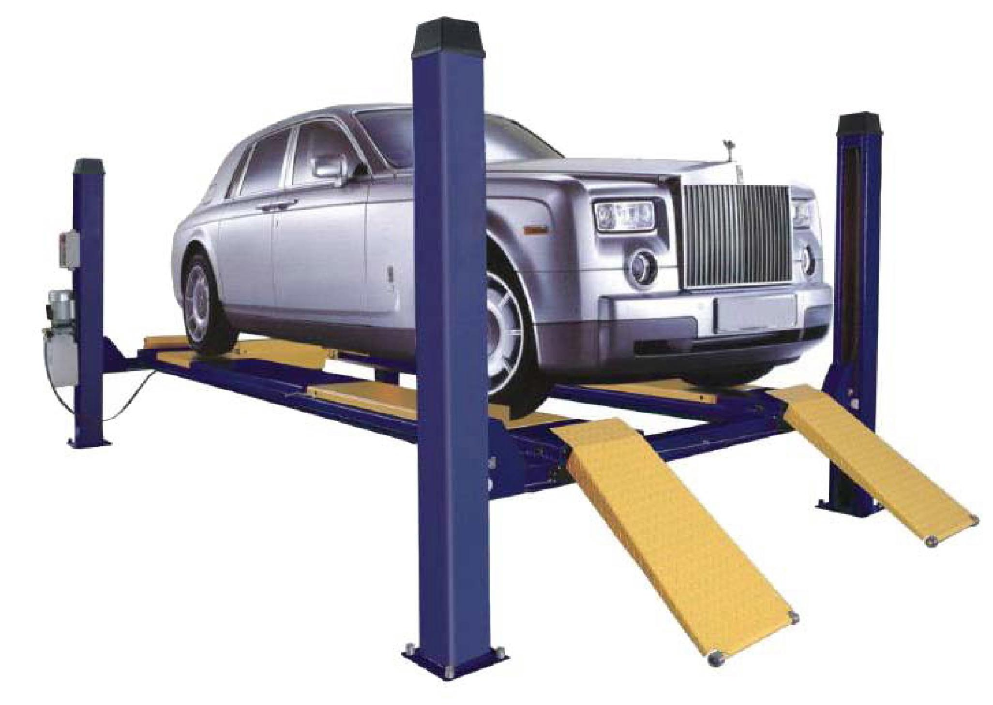
ПГ4-4.5(4.5 тонн)
Содержание
1 Безопасность………………………………………………………………………………. 3
- Введение 3
- Обозначения 3
- Назначение оборудования 3
- Меры безопасности при вводе в эксплуатацию 4
- Меры безопасности при пользовании подъемником 4
- Меры безопасности при обслуживании подъемника …………………. 4
- Устройства повышенной безопасности 4

- Переключатели .5
- Компенсационная система 5
- Устройство предотвращения обрыва кабеля .5
- Вспомогательный клапан давления …. .5

- Спецификации..……………………………………………………………………………. 6
- Установка……………………..………………………………………………………………8

- Необходимые инструменты 8
- Требования к поверхности для установки .8
- Вид в сборе / Описание частей / Уровневый план…………………………………………………9
- Расположение силового элемента……………………………………………………………………9
- Установка колонн и поперечных балок………………………………………………………………10
- Подъем поперечных балок………………………….…………………………………………………11
- Установка гидравлического цилиндра…………….…………………………………………………11
- Установка платформ……………………………………………………………………………………13
- Установка силового элемента…………………………………………………………………………13
- Проводка гидравлических трубок………………….…………………………………………………13
- Первичный запуск подъемника / Окончательная регулировка.…………………………………14
- Анкеровка колонн…………………………………….…………………………………………………14
- Окончальная сборка……………………………………………………………………………………17
- Регулировка уровня / Синхронизация…………….…………………………………………………17
- Выпуск воздуха из гидравлической системы……………………………………………………….19
4 Эксплуатация…………………………………………………………………………….. 19
- Дефекты / Неисправности 19
- Управление 20
    - Панель управления 20
- Эксплуатация…………………………………………………………………………………………….20
- Подготовка 21
- Подъем 21
- Блокировка .21
- Транспортное средство в поднятом положении.……………………………………... 22
- Спуск…………………………………………………………………………………………...22
5 Обслуживание…………………………………………………………………………….. 23
- Периодичность обслуживания 23
- Обслуживание Оператором подъемника 24
    - Гидравлическая система 24
    - Точки смазки……………………………………………………………………………………24
    - Устойчивость подъемника……………………………………………………………………25
- Очистка…………………………………………………………………………………………………….25
- Решение проблем………………………………………………………………………………………...25
6 Детализированные схемы и список деталей……………………………………… 30
- Детализированные схемы 30
- Список деталей 34
- Электродиаграмма……………………………………………………………………………………….38
- Чертеж гидравлической системы……………………………………………………………………...39

1 Безопасность
1.1 Введение
Внимательно изучите данное руководство перед эксплуатацией подъемника и выполняйте все указанные инструкции. Храните руководство в доступном месте.
Невыполнение предписаний по безопасности может повлечь травму или порчу имущества и не будет относиться на ответственность пользователя.
1.2 Обозначения

Несоблюдение инструкций может стать причиной травмы или увечья.


Несоблюдение инструкций может стать причиной порчи имущества

Важная информация.

1.3 Назначение оборудования
Назначение подъемника – безопасный подъем автомобильных транспортных средств. Внимательно изучите технические возможности подъемника и соблюдайте их при использовании.

Максимальная
нагрузка
ПГ4-4.5 | 4500 кг

1.4 Меры безопасности при вводе в эксплуатацию
● Подъемник должен быть установлен и введен в эксплуатацию только квалифицированным персоналом.
● Стандартная модификация подъемника не может быть установлена и введена в эксплуатацию около взрывчатых веществ или горючих жидкостей, вне помещения или в помещениях с высокой влажностью (например, в пунктах мойки автомобилей).
1.5 Меры безопасности при пользовании подъемником
● Прочитайте инструкцию по эксплуатации.
● Подъем должен осуществляться только квалифицированным персоналом старше 18 лет.
● Всегда держите подъемник и территорию вокруг подъемника в чистоте и не оставляйте на нем инструменты, комплектующие, лом и т.д.
● Как только дисковые адаптеры соприкоснутся с точками подъема, проверьте, чтобы балочные ограничители пришли в соприкосновение.
● После небольшого подъема автомобиля остановите подъемник и проверьте, чтобы дисковые адаптеры хорошо сцеплены с точками подъема.
● Во время подъема и спуска убедитесь, что двери автомобиля закрыты.
● Внимательно следите за положением автомобиля во время подъема и спуска.
● Не допускайте нахождения кого бы то ни было на территории работы подъемника во время подъема и спуска.
● Не допускайте нахождения кого бы то ни было на подъемнике или в поднятом транспортном средстве.
● Используйте подъемник исключительно по его прямому назначению.
● Соблюдайте меры предосторожности, описанные в данном руководстве, во избежание несчастных случаев.
● Не превышайте вес, указанный на таблице технических характеристик, расположенной на подъемнике.
● Осуществляйте подъем транспортного средства только в точках подъема, указанных производителем транспортного средства.
● После установления автомобиля на подъемнике, зафиксируйте колеса автомобиля стояночным тормозом.
● Осуществляйте демонтаж габаритных и тяжелых компонентов с особым вниманием во избежание перемещения центра тяжести транспортного средства.
● Основной переключатель также выполняет функции аварийного переключателя. В случае необходимости, поверните переключатель в положение 0.
● Берегите от влажности все электрические узлы подъемника.
● Не допускайте возможности неквалифицированному персоналу закрыть доступ к основному переключателю.

1.6 Меры безопасности при обслуживании подъемника
● Обслуживание или ремонт должны производиться только квалифицированным персоналом.
● До осуществления обслуживания или ремонта выключите и заблокируйте основной переключатель.
● Ремонт датчиков дальности и импульсного генератора должен проводиться только квалифицированным персоналом.
● Работа с электрическими узлами должна проводиться только квалифицированными электриками.
● Убедитесь, что вещества, способные загрязнить окружающую среду содержатся согласно соответствующим требованиям.
● Не используйте чистящие устройства с подачей воздуха/пара под высоким давлением. Опасность повреждения!
● Не демонтируйте устройства повышенной безопасности.
1.7 Устройства для повышенной безопасности
1.7.1 Переключатели
Оператор подъемника должен держать переключатели в нажатом положении для подъема или спуска.
1.7.2 Компенсационная система
Подъемник снабжен компенсирующими кабелями для контроля за одновременным подъемом обоих кареток.
1.7.3 Устройство предотвращения обрыва кабеля
Подъемник снабжен устройством предотвращения обрыва кабеля. Оно придет в действие при резком обрыве кабелей для предотвращения падения подъемного механизма.
1.7.4 Вспомогательный клапан давления
Клапан используется для ограничения давления в гидравлическом элементе до максимума в 150 бар.

- Спецификации
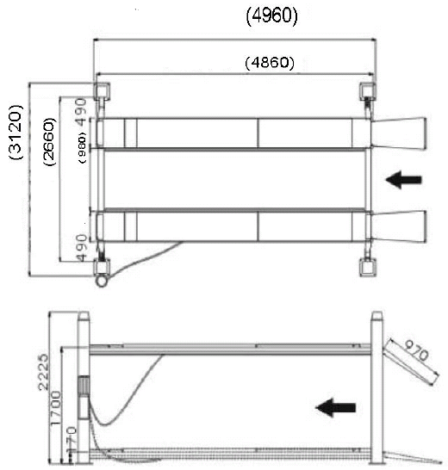

 | ПГ4-4.5
Общая высота | 2225мм
Общая ширина | 3120мм
Время подъема / спуска | Приблизительно 51сек
Максимальная высота подъема | 1700мм
Минимальная высота подъема | 170 мм
Расстояние свободного хода между колоннами | 2660 мм
Ширина платформы | 490мм
Длина платформы | 4860мм
Максимальная нагрузка | 4500кг
Вес нетто | 1250кг
Марка бетона (мин.) | C20/25(DIN 1045:2001-07)
Мощность мотора | 2.2KW
Питание | 3~380V +PE
Шум | <75dB(A)

Спецификации могут быть изменены без уведомления.

ПГ4-4.5
Грузоподъемность 4.5 тонны  Вес нетто 1224кг  Серийный номер  Тел (495)967-15-20 | Высота подъема 1700мм  2,2kw 220V/280V  Дата  Почтовый код 129327
Адрес: г. Москва, ул. Шушенская, д. 2
ООО «МОНОЛИТ»

3 Установка
3.1 Необходимые инструменты
- Перфоратор или подобное ему устройство
- Сверло 3/4” для камня
- Молоток
- 4-футовый уровень
- Набор ключей с открытыми концами: 7/16” - 1-1/8”
- Набор головок и трещоток: 7/16” - 1-1/8”
- Набор шестигранных ключей
- Большой серповидный ключ
- Большой трубный ключ
- Монтировка
- Меленый шнур
- Отвертка со средним профилем
- Измерительная лента 25 футов минимум
- Узкогубцы («утконосы»)

3.2 Требования к поверхности для установки
Подъемник должен быть установлен на бетонной поверхностью с наклоном не более 3° и толщиной не менее 4 дюймов (102мм) и устойчивостью 3000 psi (20.7MПa) с выдержкой бетона не менее 30 дней. Убедитесь, что намеченные под основания колонн места расположены на расстоянии минимум в шесть (6) дюймов от любого края пола. Не устанавливайте подъемник на поверхность с трещинами и следами износа, это может негативно сказаться на устойчивости подъемника. В области установки не должно быть дренажных отверстий, подпольных труб или электропроводки – это может вызвать их повреждение и создать сложности для безопасной установки подъемника и надежному креплению анкеров. Проверьте потолочные перекрытия на просветы и тепловые потоки и т. п.

Для надлежащей установки и использования подъемника необходимо следовать данным инструкциям. Несоблюдение данных инструкций может стать причиной тяжелых травм и аннулированию гарантии производителя. Производитель не несет ответственности за убытки и любой вред, причиненный в результате неправильной установки или использования оборудования.


3.3 Вид в сборе / Описание частей / Уровневый план
Скатная
плита

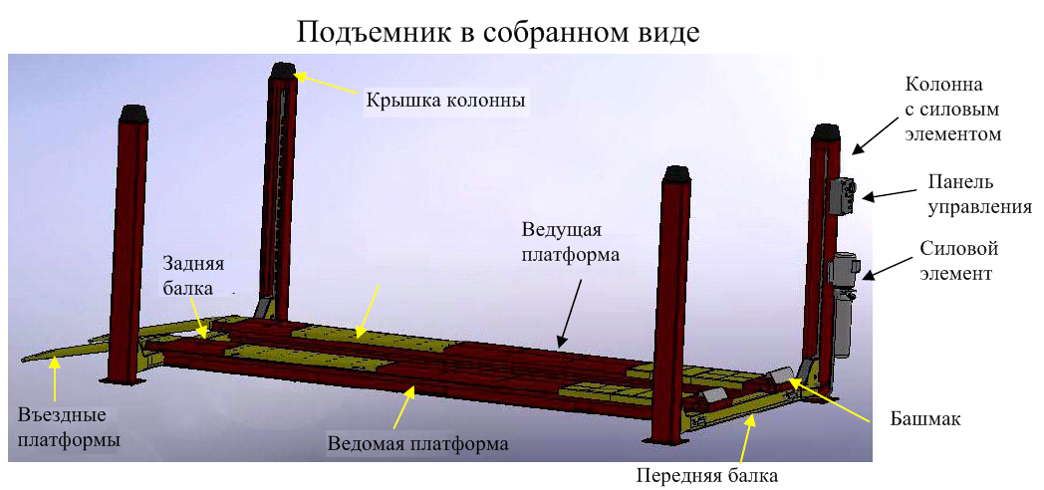
Уровневый план

3.4 Расположение силового элемента
Силовой элемент должен быть расположен С ТОЙ ЖЕ СТОРОНЫ, что и ВЕДУЩАЯ платформа (с цилиндром). Вспомогательные рельсовые балки каждой платформы ДОЛЖНЫ быть установлены с внутренней стороны. Для удобства приводятся иллюстрации силового элемента, закрепленного на ВЕДУЩЕЙ (ЛЕВОЙ) ПЕРЕДНЕЙ колонне.

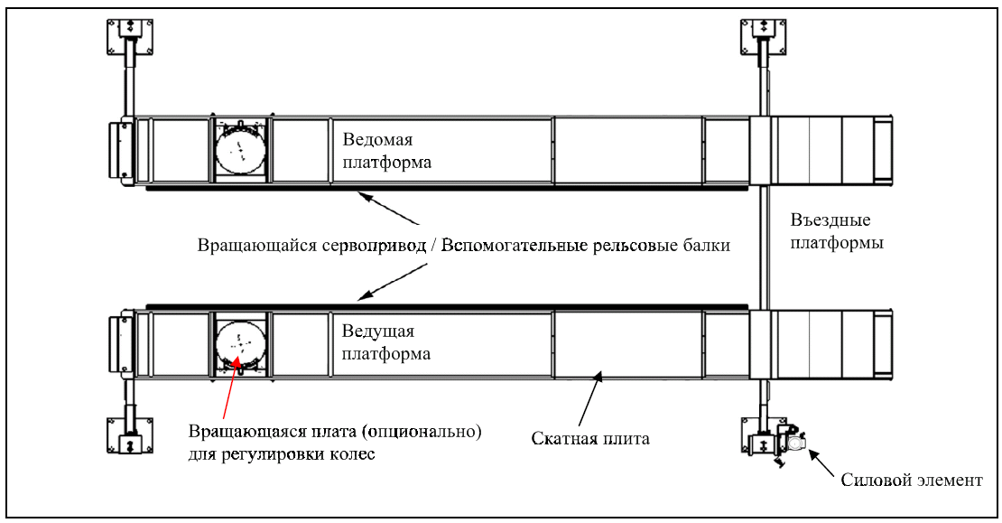
3.5 Установка колонн и поперечных балок
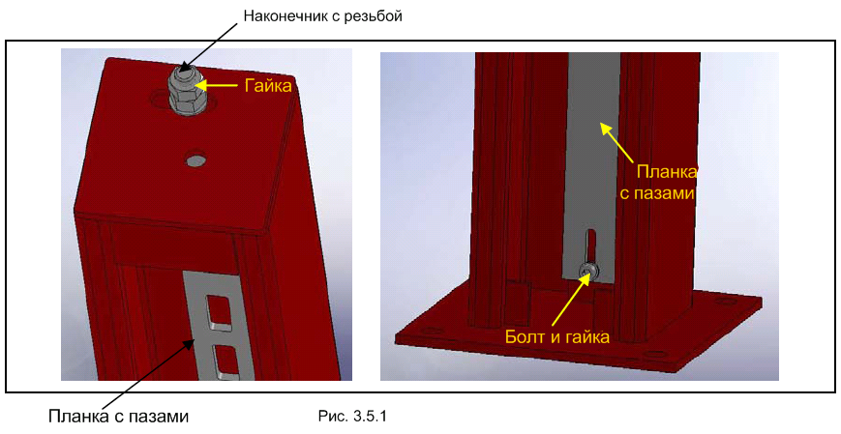
3.5.1 Установите планку с пазами (страховочные лесенки) в колонны таким образом, чтобы наконечник с резьбой немного выпирал через отверстие с внешней стороны верхней платы. НЕ ЗАКРУЧИВАЙТЕ верхнюю гайку и НЕ ФИКСИРУЙТЕ низ планки с пазами на данном этапе установки (см. рис. 3.5.1).
3.5.2 Разместите меленый шнур на полу в соответствии с уровневым планом. Поставьте колонны в намеченные позиции. НЕ ПРИКРУЧИВАЙТЕ КОЛОННЫ БОЛТАМИ на данном этапе установки. Используйте подставки для предотвращения падения колонн. Положите одну балку рядом с соответствующими Колоннами с оконцами под кабельные ролики, смотрящими внутрь. Удерживая наконечник с резьбой, поднимите планку с пазами, чтобы освободить место под установку поперечных балок. (Убедитесь, что пластиковые скользящие блоки находятся в позиции.) После этого опустите планку с пазами через вспомогательные слоты на скользящих блоках на поперечных балках до тех пор, пока лесенки не зафиксируются в плитах основ. Закрутите верхнюю гайку на верхней плите колонны и зафиксируйте низ планки с пазами с помощью болта, гайки и шайбы. Выполните указанные операции со второй поперечной балкой.
3.6 Подъем поперечных балок
- Для протяжки кабелей окончательной установки поднимите поперечные балки до тех пор, пока конструкция не зафиксируется с первыми страховочными пазами.
- КОЛОННЫ и ПОПЕРЕЧНЫЕ БАЛКИ должны быть позициях и на расстоянии, необходимых для установки платформ. Будьте осторожны при работе рядом с Колоннами и поперечными балками на этом этапе установки, так как их опрокидывание может стать причиной травм и увечий.
3.7 Установка цилиндра
3.7.1 Установите ВЕДУЩУЮ ПЛАТФОРМУ (с нижней стороны платформы приварены металлические части для установки цилиндра и шкива. Ведущая платформа должна быть установлена на левой стороне подъемника, со стороны, где установлен силовой элемент.
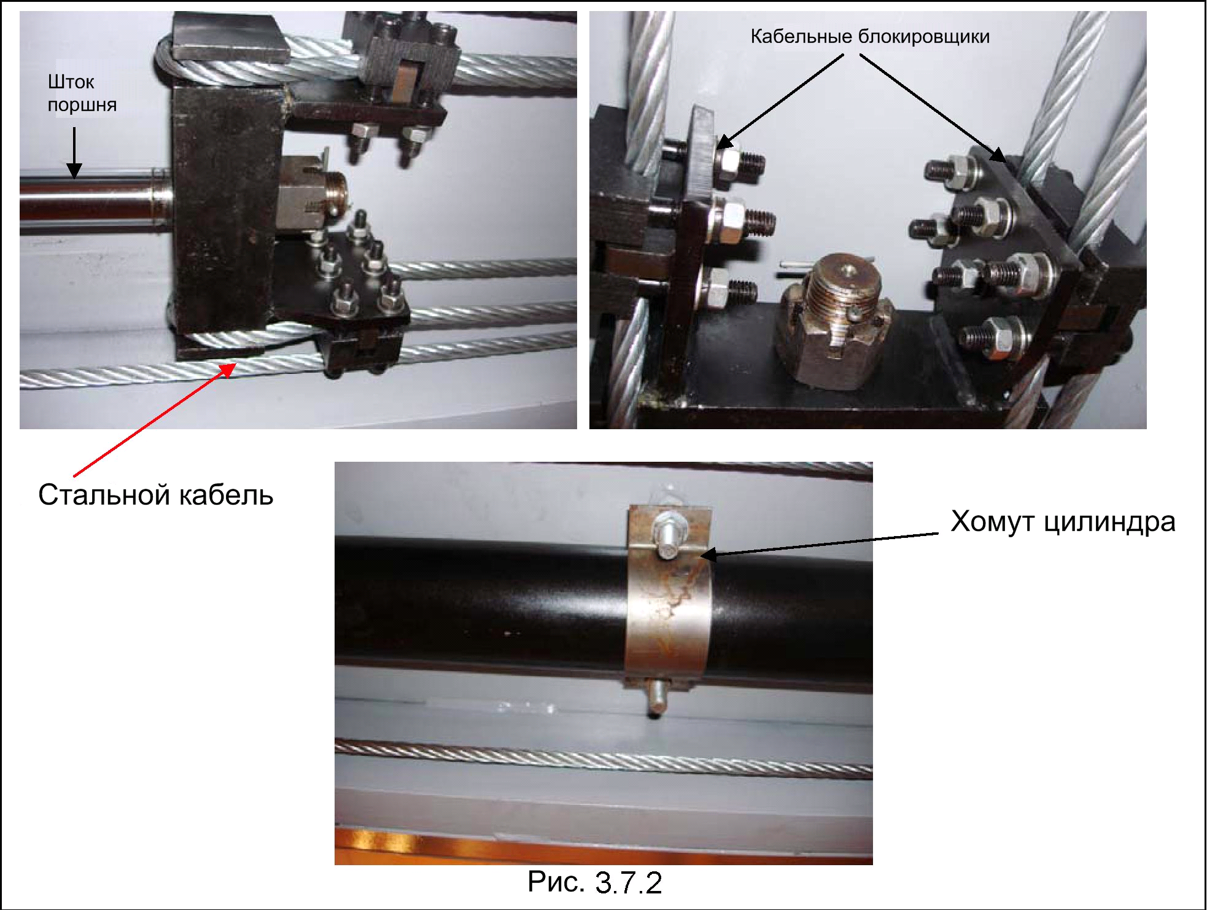
3.7.2 Перед установкой кабелей необходимо установить ГИДРАВЛИЧЕСКИЙ ЦИЛИНДР. Установите цилиндр и кабели согласно детализированным схемам и рисунку 3.7.2.

Установка кабеля / шкива
Убедитесь, что длина кабеля соответствует требуемым параметрам.
3.7.3 Установите ШКИВЫ с ОСЯМИ с нижней стороны ведущей платформы и протяните кабели. (см. детализированные схемы и рис. 3.7.3)

Рис.3.7.3
3.7.4 Протяните концы кабеля через концы поперечных балок через НЕЗАФИКСИРОВАННЫЙ СТРАХОВОЧНЫЙ ШКИВ на вершинах каждой колонны. Зафиксируйте, использую шестигранные гайки и плоские шайбы.
3.7.5 После протяжки кабелей повторно проверьте, что все кабели правильно установлены и ОСТАЮТСЯ ВНУТРИ ЗАГИБОВ НА ВСЕХ ШКИВАХ. (см. Рис.3.7.5)
Рис.3.7.5

Все кабели ДОЛЖНЫ оставаться в загибах шкивов. Перед первым запуском убедитесь, что все кабели протянуты должным образом.
3.8 Установка платформ

Протяните концы кабеля через концы поперечных балок через незафиксированный страховочный шкив на вершинах каждой колонны. Поместите ВЕДУЩУЮ ПЛАТФОРМУ сверху поперечных балок ВСПОМОГАТЕЛЬНЫМИ РЕЛЬСОВЫМИ БАЛКАМИ внутрь. Отверстия для установки, расположенные на стороне ведущей платформы, должны примыкать к КОЛОННЕ С СИЛОВЫМ ЭЛЕМЕНТОМ. Разместите платформу так, чтобы отверстия на платформе и отверстия на поперечных балках совпали. Поместите в отверстия болты с шестигранными головками и закрутите гайки (вращательный момент 35-45 PSI) (см. детализированные схемы и рис.3.8.1). Повторите указанные операции с ведомой платформой.
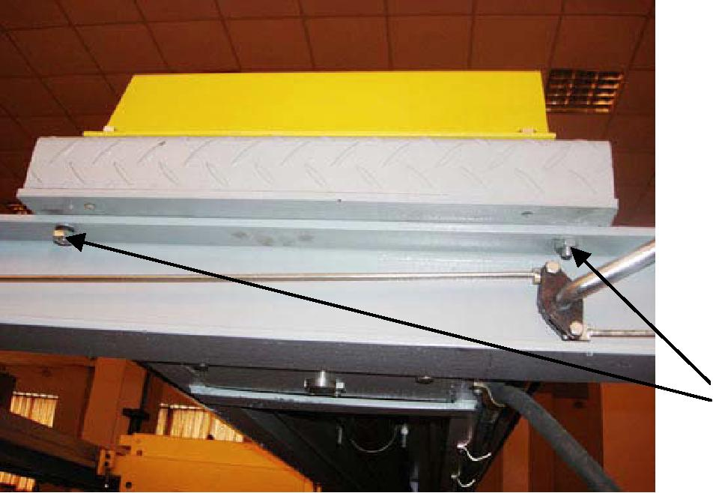
Рис.3.8.1
Закрепите платформу на поперечной балке с помощью болтов с шестигранными головками и гаек.

3.9 Установка силового элемента
Установите СИЛОВОЙ ЭЛЕМЕНТ в скобу для монтажа с помощью шестигранных болтов M8 и гаек (вращательный элемент 35-45 PSI), после чего НАПОЛНИТЕ РЕЗЕРВУАР гидравлическим маслом (20 кварт,10-WT) либо жидкостью Dexron III для автоматической трансмиссии.
3.10 Протяжка гидравлических трубок
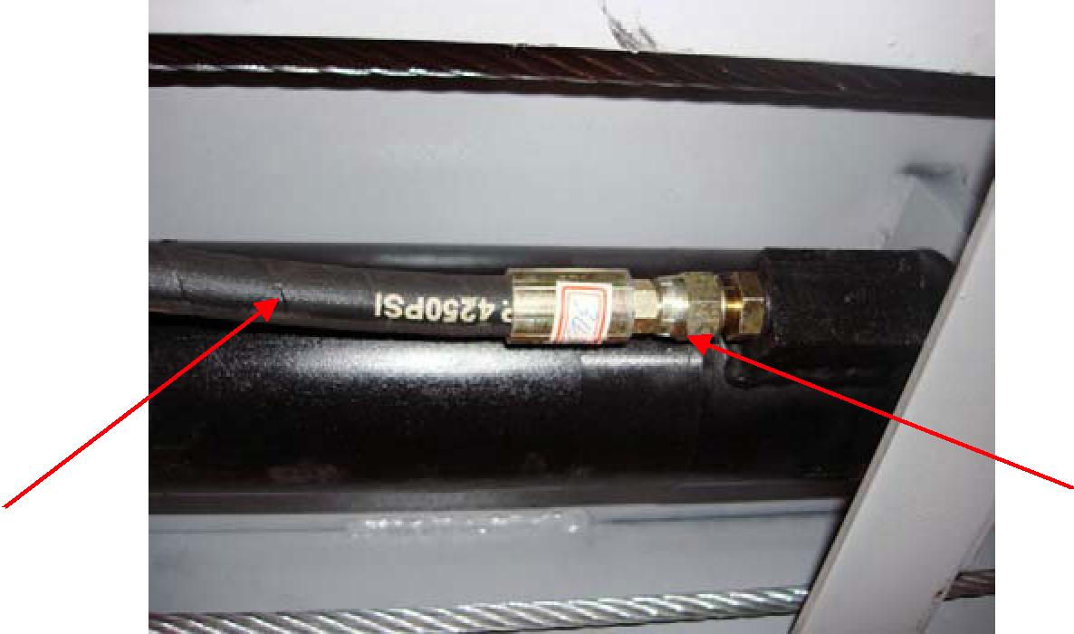
Установите гидравлические фитинги на силовой элемент и конец на базе цилиндра под платформой, протяните трубку силового элемента через трубку передней поперечной балки к базе цилиндра..(см. детализированную схему и рис. 3.10)
Трубка
Гидравлический фитинг
Рис. 3.10

  - Стартовый пуск / Окончательная регулировка

- Убедитесь, что РЕЗЕРВУАР СИЛОВОГО ЭЛЕМЕНТА наполнен гидравлическим маслом (20 кварт,10-WT) либо жидкостью Dexron III для автоматической трансмиссии.
- Смажьте внутренние стороны колонн в местах скольжения пластиковых блоков легкой смазкой.
- Проверьте силовой элемент нажатием кнопки “UP” . Если шум мотора соответствует обычному рабочему шуму, поднимите подъемный механизм и проверьте соединения трубок на предмет утечки. Если мотор начинает нагреваться или издавать характерный шум, остановите подъемный механизм и проверьте электропроводку.
- Перед тем, как продолжить проверку, повторно проверьте, что кабели остаются в загибах ВСЕХ шкивов. Убедитесь, что все заглушки и/или клипсы шкивов зафиксированы.
- Убедитесь, что все незафиксированные страховочные шкивы находятся в освобождены.
- Для продолжения проверки нажмите и удерживайте кнопку “UP”, чтобы кабели натянулись и подъемный механизм начал движение.
- ПОДНИМАЙТЕ ПОДЪЕМНЫЙ МЕХАНИЗМ ПОКА НИЗ ЦИЛИНДРА НЕ ВЫЙДЕТ ПОЛНОСТЬЮ И ПОДЪЕМНИК НЕ ОСТАНОВИТСЯ. ОТРЕГУЛИРУЙТЕ КАЖДЫЙ КАБЕЛЬ ТАКИМ ОБРАЗОМ, ЧТОБЫ КАЖДЫЙ СТРАХОВОЧНЫЙ ЗАПОР ОСТАВАЛСЯ СВЕРХУ СТРАХОВОЧНОЙ ПОЗИЦИИ. Возможно будет необходимо затянуть или ослабить кабель для достижения правильной высоты. Гайки кабеля ДОЛЖНЫ быть затянуты таким образом, чтобы оставался как минимум 1 дюйм наконечника с резьбой относительно гайки.

3.12 Анкеровка колонн
3.12.1 Перед продолжением установки ПРОВЕРЬТЕ ИЗМЕРЕНИЯ и убедитесь, что разметка под основы колонн имеет квадратную форму и размечена меленым шнуром. Поднимите подъемный механизм и опустите его и убедитесь, что он работает ровно в помеченных на полу позициях. (см. рис. 3.12.1).
Рис.3.12.1

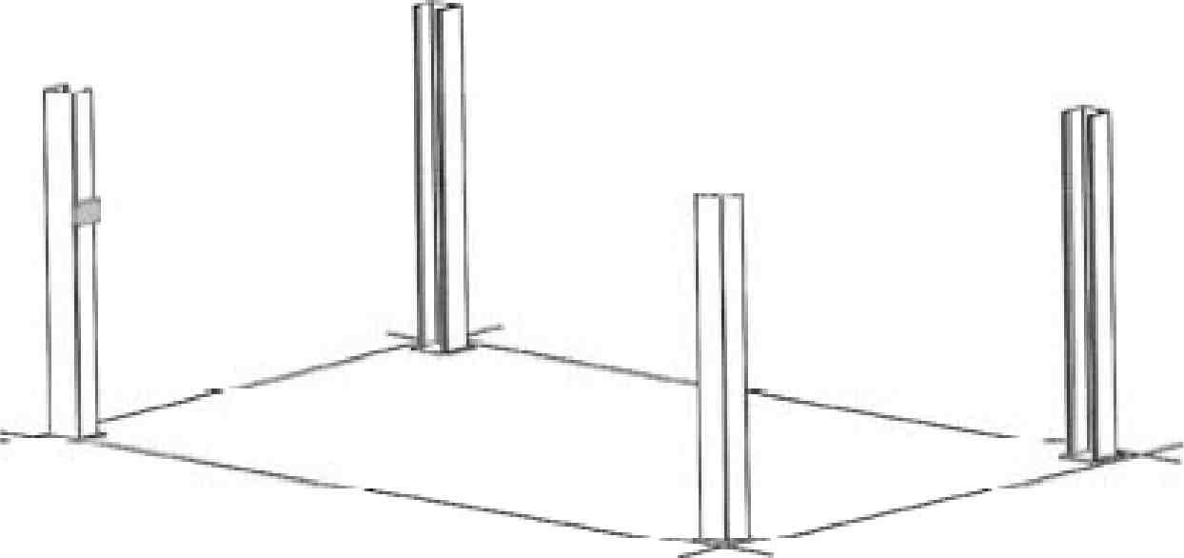

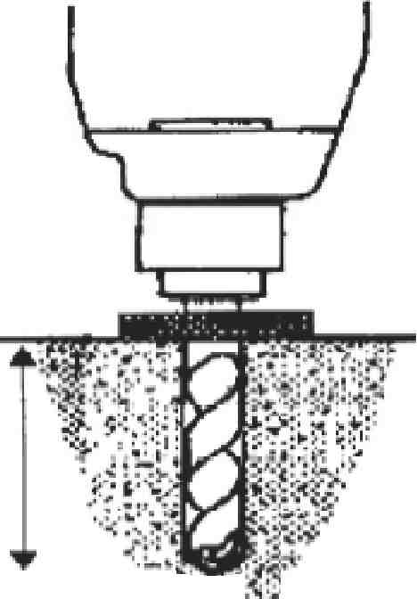
    - Используя ОСНОВЫ КОЛОНН в качестве ориентира, сделайте анкерные отверстия около 5 дюймов глубиной с помощью перфоратора со сверлом для бетона 3/4”. (см Рис. 3.12.2).

Рис.3.12.2

Глубина отверстия примерно 5 дюймов

    - После просверливания отверстий УДАЛИТЕ ПЫЛЬ из каждого отверстия с помощью подачи сжатого воздуха или скребка с проволочными рабочими элементами. Убедитесь, что колонны остались в позициях, отмеченных меленым шнуром.

3.12.4 Наденьте шайбы и гайки на анкеры и вбейте их в каждое отверстие с помощью молотка до тех пор, пока шайба не соприкоснется с плитой основы. Убедитесь, что если потребуется регулировка прокладками, ДЛЯ ЭТОГО ОСТАЛОСЬ ДОСТАТОЧНО РЕЗЬБЫ
(см.рис.3.12.4).
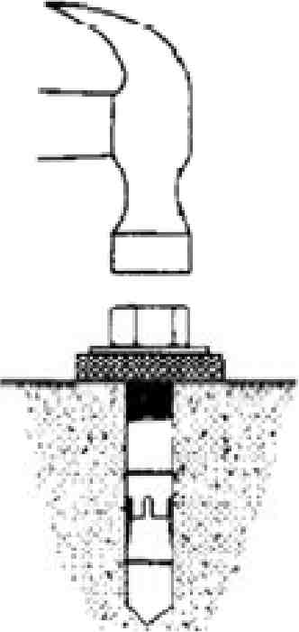
Рис.3.12.4

Вбейте их в каждое отверстие с помощью молотка до тех пор, пока шайба не соприкоснется с плитой основы

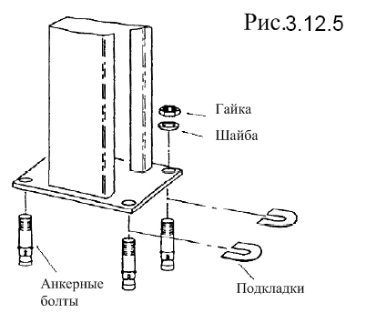
    - Если требуется регулировка прокладкой, вставьте прокладки под плиту основания, чтобы при закручивании анкерных болтов Колонна плотно фиксировалась на плоскости. (см рис. 3.12.5)

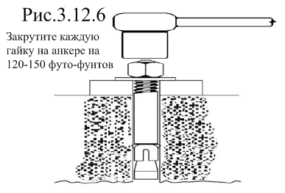
    - После установки нужных прокладок, закрутите гайки на анкерах на 125-150 футо-фунтов. ВАЖНО – Если анкерные болты не удерживают нагрузку после закручивания гаек, бетон должен быть заменен. Выпилите и удалите квадратный блок бетона 24” х 24” под каждой основой колонн и заполните эти пространства бетоном 3000 PSI глубиной минимум 6 дюймов.

3.13 Окончательная сборка
3.13.1 Установите въездные платформы на въездную сторону подъемника.

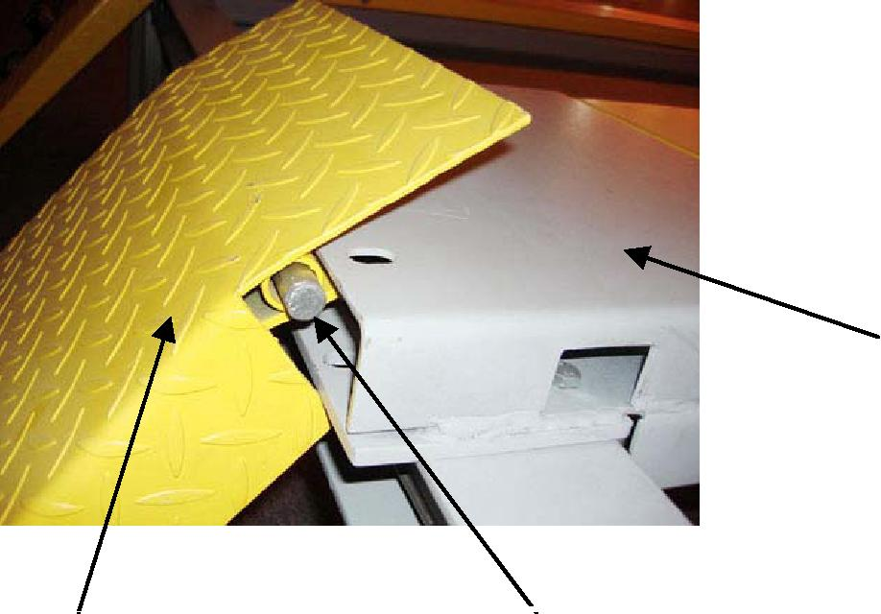
Платформа

Въездная платформа Ось
Рис.3.13.1
3.13.2 Установите передние ограничители для колес с передней стороны подъемника с помощью шестигранных болтов, гаек и шайб. Закрутите на 35-45 PSI.

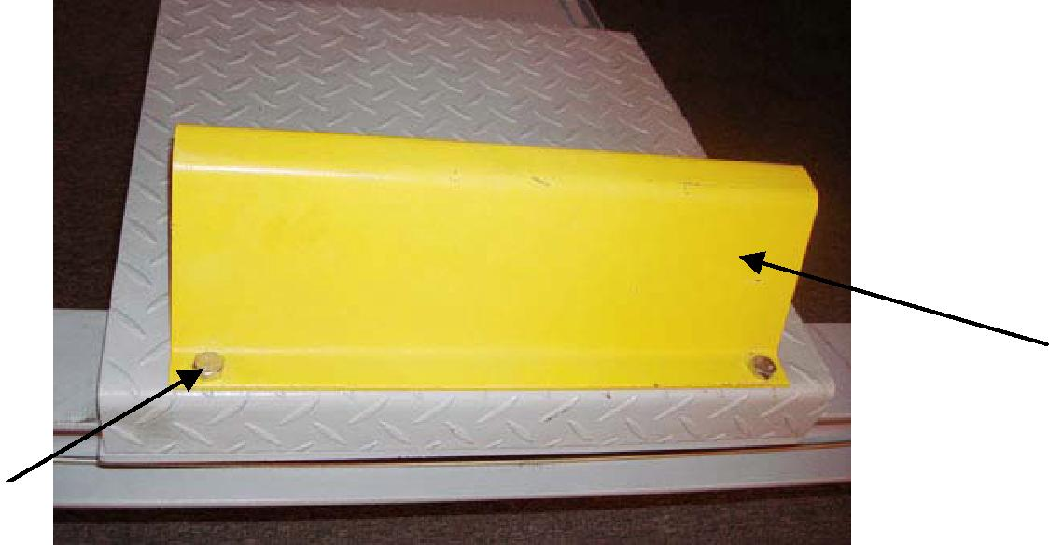
Передний
ограничитель

Рис.3.13.2
Шестигранный болт

3.14 Регулировка уровня / Синхронизация
- Установите инженерный автоматический Уровень (переносной) в таком расположении в мастерской, при котором четыре угла платформ будут в свободной видимости.
- Следуйте инструкции производителя Уровня для правильной установки уровня. Убедитесь что УРОВЕНЬ ОТРЕГУЛИРОВАН во всех направлениях.
- Поднимите подъемный механизм примерно на 30”- 40”. Затем опять опустите его до того уровня, при котором все страховочные пазы не зафиксируются на каждой колонне и погрузочные платформы не достигнут нижней точки в запорах.
- Установите рейку Уровня в правый передний угол платформы (см. рис. 3.14).

- Начиная с позиции “A”, замерьте уровень рейки и отметьте номер или высоту на дюймовой линейке, видимую через перекрестие Уровня (см. Рис. 3.14).
- После этого, переместите рейку в точку “B” на плоскости (см Рис. 3.14).
- Поверните Уровень и сфокусируйте его на шкалу рейки.
- Ослабьте или закрутите регулирующую гайку на страховочной лесенке на вершине колонны около точки “B” пока перекрестие Уровня не попадет на отметку на шкале рейки. (см. Рис. 3.14).
- Повторите предыдущий шаг в точках “C” и “D” и отрегулируйте страховочные лесенки на каждой колонне до тех пор, пока перекрестие Уровня не попадет на отметку на шкале рейки. Теперь платформы выровнены по всем четырем точкам. (см Рис. 3.14)
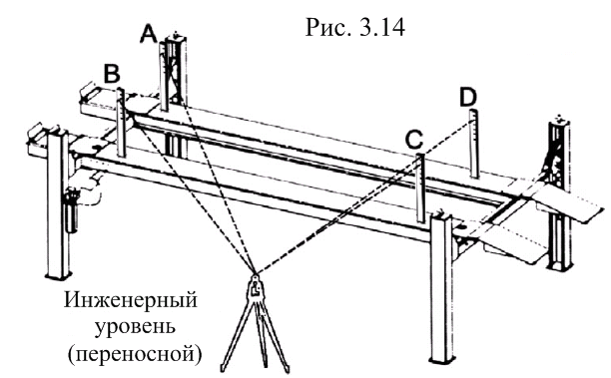

- Для завершения процедуры установки уровней ЗАКРЕПИТЕ КАЖДУЮ ГАЙКУ НА СТРАХОВОЧНОЙ ЛЕСЕНКЕ так, чтобы они плотно прилегали к верхней плате колонны. Закрутите гайку на 35-45 PSI.
- После этого, погрузите транспортное средство на подъемник.
- Поднимите подъемный механизм на полную высоту. Внимательно наблюдайте за тем, как запоры защелкиваются в позициях. СИНХРОНИЗИРУЙТЕ ЗАПОРЫ С ПОМОЩЬЮ РЕГУЛИРОВКИ КАБЕЛЕЙ таким образом, чтобы запоры защелкивались одновременно Проведите необходимою регулировку кабелей для установки ЗАПАСА ДЛЯ НАТЯЖЕНИЯ.
Страховочные запоры могут не щелкать в одно время при подъеме транспортных средств. Они должны быть закрыты. Убедитесь, что все четыре угла проходят СООТВЕТСТВУЮЩИЕ пазы на страховочной лесенке перед спуском подъемного механизма на страховых запорах. НИКОГДА не опускайте подъемный механизм, если запоры проходят через разные пазы или если что-либо может вызвать поломку подъемника.

3.15 Выпуск воздуха из гидравлической системы
- Подъемник должен быть опущен в нижнюю точку перед добавлением или заменой гидравлической жидкости.
- Поднимите и опустите подъемный механизм 6 раз. Цилиндры автоматически очистятся от воздуха. После выпуска воздуха из системы, уровень жидкости в резервуаре силового элемента должен опуститься. Добавьте жидкости, если требуется, если требуется работа при максимальной высоте подъемника.
- Для проверки давления поднимите подъемный механизм на полную высоту и продержите мотор в рабочем ходе около 3 секунд после остановки подъемного механизма. С помощью данной процедуры давление в гидравлической системе придет в норму. Остановите механизм и проверьте все фитинги и трубочные соединения. Затяните или ослабьте их, если требуется.

4. Эксплуатация

Эксплуатация подъемника допускается только квалифицированным персоналом старше 18 лет.
Выставьте башмаки под колеса после погрузки транспортного средства на подъемник.
Не допускайте нахождения людей в рабочей зоне во время подъема и спуска транспортных средств.
Внимательно наблюдайте за транспортным средством и подъемником во время подъема и спуска.
Соблюдайте максимальную грузоподъемность подъемника.
Не допускайте нахождения людей на подъемнике или около поднятого транспортного средства.
Перед подъемом или спуском подъемного механизма всегда фиксируйте колеса с помощью башмаков.
Убедитесь, что двери транспортного средства закрыты во время подъема и спуска.

4.1 Дефекты / Неисправности

В случае обнаружения неисправностей, таких как отрывистое движение подъемника или деформация конструкции, закрепите или опустите подъемный механизм. Выключите и заблокируйте основной переключатель. Свяжитесь к квалифицированным персоналом.

4.2 Управление
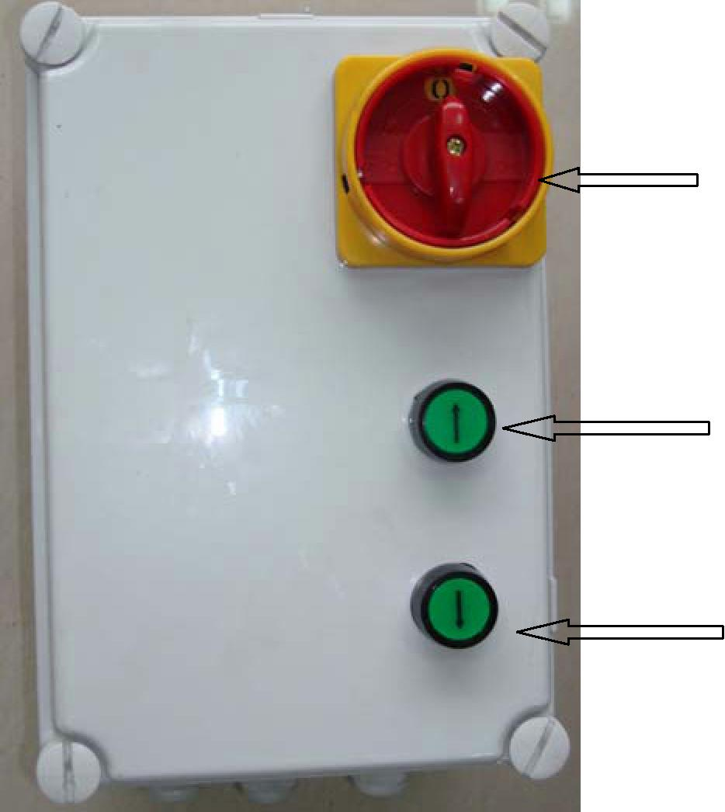
4.2.1 Панель управления

Вверх
Основной
переключатель
Вниз

Основной переключатель также выполняет функции аварийного переключателя.
В случае необходимости, поверните переключатель в положение 0.

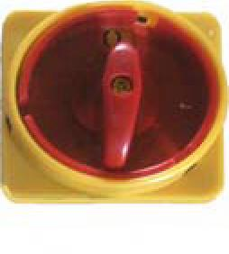
● Основной переключатель в положении 0: Нет питания ● Основной переключатель в положении 1: Подъемник готов к использованию
Кнопки ВВЕРХ/ВНИЗ

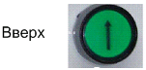
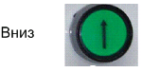
Пока зажата кнопка, подъемник будет подниматься или опускаться.

4.3 Эксплуатация
4.3.1 Подготовка
- Разместите колеса транспортного средства по центру платформ.
- Поставьте автомобиль на стояночный тормоз или используйте башмаки для фиксации положения транспортного средства.
- Перед осуществлением подъема транспортного средства убедитесь, что никого нет в прилегающей территории. Будьте осторожны при измерении расстояния до потолочных перекрытий.
4.3.2 Подъем

Во время подъема и спуска транспортных средств: Внимательно смотрите за положением транспортного средства на подъемнике, не позволяйте никому находиться в области хода подъемника и убедитесь, что двери транспортного средства закрыты.

1. Поверните основной переключатель в позицию 1.
● Подъемный механизм готов к использованию
2. Нажмите и удерживайте кнопку «UP», пока подъемный механизм не достигнет нужной Вам высоты.
● Подъемный механизм остановится пока кнопка не будет отжата или пока он не достигнет максимальной высоты.
4.3.3 Блокировка
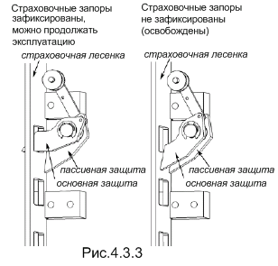
После подъема транспортного средства на нужную высоту: Нажмите кнопку ВНИЗ для спуска подъемного механизма к ближайшим страховочным пазам. Не допускайте ослабления натянутости кабелей. Перед входом в рабочую зону УБЕДИТЕСЬ, ЧТО БЛОКИРОВОЧНЫЙ МЕХАНИЗМ ЗАФИКСИРОВАН.

4.3.4 Транспортное средство в поднятом положении

- Соблюдайте меры безопасности.
- Не допускайте нахождения посторонних людей под поднятым транспортным средством.
- Исключите раскачивание транспортного средства.
- Не оставляйте на подъемнике инструменты, комплектующие и т.д.
4.3.5 Спуск

Во время подъема и спуска транспортных средств: Внимательно смотрите за положением транспортного средства на подъемнике, не позволяйте никому находиться в области хода подъемника и убедитесь, что двери транспортного средства закрыты.

1 Перед осуществлением подъема транспортного средства убедитесь, что никого нет в прилегающей территории. Будьте осторожны при измерении расстояния до потолочных перекрытий Убедитесь, что под подъемным механизмом нет других инструментов и оборудования.

2 Поверните основной переключатель в положение 1.
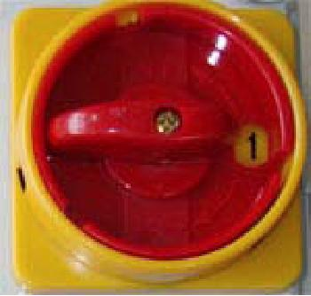
* Подъемник готов к эксплуатации.
- Поднимите подъемный механизм из страховочных пазов нажатием внопки «Вверх» на силовом элементе. Убедитесь, что вы подняли подъемный механизм минимум на 5мм для высвобождения страховочных запоров.
- Нажмите и удерживайте рычаг спуска.
- Нажмите и удерживайте кнопку «Вниз» до тех пор, пока подъемный механизм полностью не опустится.

При осуществлении спуска ВНИМАТЕЛЬНО СЛЕДИТЕ, чтобы люди или объекты находились на достаточном расстоянии от подъемника. ВСЕГДА следите за участком, на котором расположен подъемник. ВСЕГДА проверяйте, что ВСЕ ЧЕТЫРЕ ЗАПОРА не зафиксированы. If one of the locks inadvertently locks on descent the lift and/or vehicle may disrupt causing personal injury or death.
4.4 Защита от использования посторонними лицами
Если основной переключатель находится в положении 0, он может быть закрыт на висячий замок.

5 Обслуживание

Перед обслуживанием подъемника поверните основной переключатель в положение 0 и заблокируйте его.

Указанные интервалы в обслуживании указаны для обычного режима эксплуатации. Подъемный механизм должен быть инспектирован чаще на предмет использования тяжелых комплектующих.

5.1 Периодичность обслуживания
Для увеличения срока службы подъемника и предотвращения возможных поломок рекомендуется регулярно проводить обслуживание подъемника.
ЕЖЕДНЕВНО:
- Поднимите и опустите подъемный механизм (без транспортного средства) в начале каждой сессии эксплуатации, чтобы проверить уровень платформ и что подъемник функционирует корректно.
- Проверьте все гидравлические фитинги и проводку на предмет повреждений и протечек. Проверьте электропроводку на предмет повреждений. Проверьте все двигающиеся части на излишний износ. Произведите ремонт или замените поврежденные, изношенные или сломанные компоненты сразу немедленно после обнаружения.
- Уберите лом и/или мусор из рабочей области подъемника.
- Очистите платформы и рабочую область от масла/смазки.

ЕЖЕНЕДЕЛЬНО:
- Проверьте уровень жидкости в резервуаре силового элемента и долейте гидравлическую жидкость.
- Проверьте регулировку страховочных запоров.
ЕЖЕМЕСЯЧНО:
- Проверьте, чтобы анкерные болты были закручены на 75 футо-фунтов (102 Н-м).
- Очистите и смажьте двигающиеся части (см. Расположение смазочных фитингов на диаграмме #4)

ЕЖЕГОДНО:
- Произведите проверку и сертификацию подъемника с привлечением квалифицированного специалиста.
КАЖДЫЕ ДВА ГОДА:
- Замените и удалите гидравлическую жидкость в цилиндрах и резервуаре консоли.

Спецификация к смазочным материалам:
- Если требуется смазка, используйте многофункциональную литиевую смазку
- Если требуется смазочное масло, используйте SAE 30
- Если требуется гидравлическая жидкость, используйте ISO 32 (10W без детергентов)
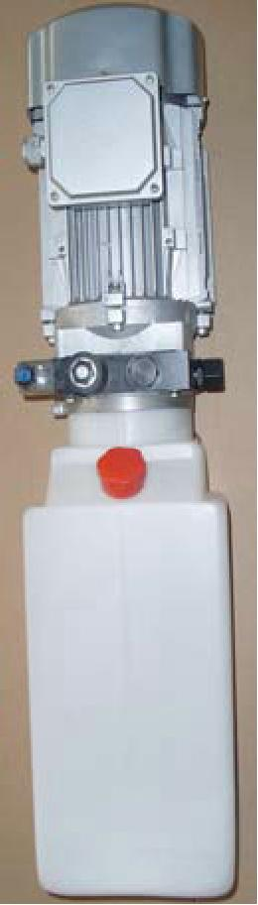
5.2 Обслуживание Оператором подъемника
5.2.1 Гидравлическая система
- Раз в год проверяйте уровень гидравлической жидкости (см. ниже) при подъемном механизме в нижней точке.
- Проверьте визуально, что гидравлические трубки плотно зафиксированы.

Периодически должна осуществляться замена гидравлической жидкости в зависимости от ее устаревания, засорения и насыщения влагой. Рекомендуется производить замену трубок давления при необходимости, но не реже, чем раз в 6 лет.
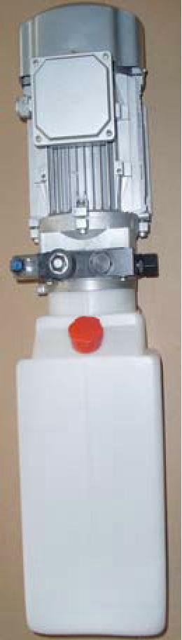
Проверка уровня гидравлической жидкости
Уровень гидравлической жидкости можно посмотреть на прозрачной стенке резервуара силового элемента.
Уровень жидкости должен достигать минимальной отметки при подъемном механизме, опущенном в нижнюю точку.

5.2.1 Точки смазки

Треки

Треки внутри колонн должны смазываться каждые шесть месяцев (или более, если наблюдается повышенный шум).
1 Осторожно смажьте треки по всей длине с помощью кисти.

5.2.3 Устойчивость подъемника

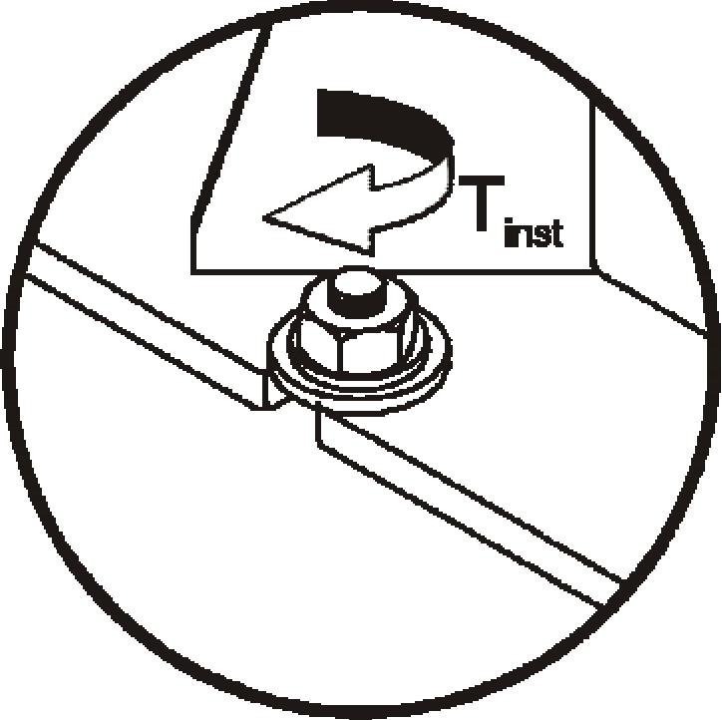
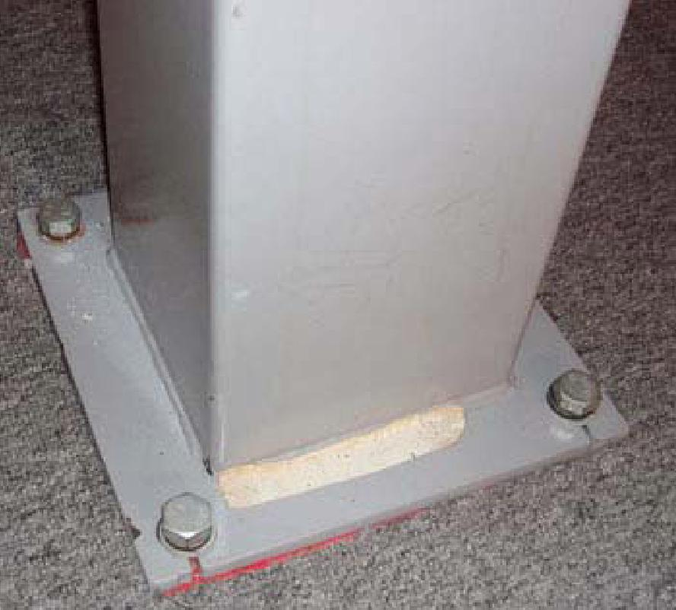
Рис.5.2.3

- Каждые шесть месяцев проверяйте гайки анкерных болтов на предмет правильного вращательного момента T_{inst}.
- Закрутите гайки, если требуется.

Вращательный момент T_{inst}

ПГ4-4,5
80 Н-м

5.3 Очистка
Не используйте чистящие устройства с подачей воздуха/пара под высоким давлением. Опасность повреждения!
- Время от времени отмывайте агрессивные вещества с подъемника с помощью масла или полировочного спрея.
- Устраняйте потертости краски как можно быстрее во избежание коррозии. Номер RAL можно получить у производителя.

5.4 Решение проблем
Ниже следуют возможные решения проблем при пользовании подъемником. Для точного определения проблемы и дополнительной информации свяжитесь со специалистом по подъемникам.

Подъемный механизм не поднимается

ВОЗМОЖНАЯ ПРИЧИНА | РЕШЕНИЕ | ИНСТРУКЦИЯ
1. Воздух в масле, (1,2,8,13) | 1. Проверьте уровень гидравлической жидкости. | Уровень масла должен быть выше минимальной отметки.
2. Соединения цилиндра, (9) | 2. Выпустите воздух из гидравлической системы. | См. раздел «Установка».
3. Внутренняя утечка цилиндра, (9) | 3. Очистите клапан от грязи. | Нажмите на рычаг спуска и запустите силовой элемент на 15 секунд.
4. Мотор работает в обратном направлении под давлением, (11) | 4. Грязное масло. | Замените масло на чистое (Dexron ATF).
5. Утечка клапанов спуска (3,4,6,10,11) | 5. Затяните все крепления. | Затяните все крепления на рекомендуемый вращательный момент.
6. Мотор работает в обратном направлении, (7,14,11) | 6. Убедитесь в свободном ходе во время пуска. | Если рычаг двигается с затруднением, замените скобу.
7. Повреждена помпа, (10,11) | 7. Проверьте правильность подключения электропроводки. | Сравните проводку мотора с электросхемой.
8. Помпа не нагнетает жидкость (1,8,13,14,3,12,10,11) | 8. Повреждена или смещена масляная пломба | Замените масляную пломбу вокруг вала помпы.
9. Утечка предохранительного клапана, (10, 11) | 9. См. раздел «Установка». | Свяжитесь с поставщиком подъемника.
10. Напряжение в моторе не соответствует заявленному, (7,14,11) | 10. Замените мотор. | Замените мотор.
 | 11. Передайте силовой элемент на ремонт | Передайте силовой элемент на ремонт
 | 12. Проверьте болты крепления помпы. | Болты должны быть закручены на 15-18 футо-фунтов.
 | 13. Засорен внутренний экран. | Очистите экран или замените на другой.
 | 14. Проверьте входящее напряжение и электропроводку. | Убедитесь, что силовой элемент и розетка имеют соответствующую проводку.

Мотор не приходит в действие

ВОЗМОЖНАЯ ПРИЧИНА | РЕШЕНИЕ | ИНСТРУКЦИЯ
1. Сгорел предохранитель, (5,2,1,3,4) | 1. Проверьте напряжение. | Сравните подаваемое напряжение с характеристиками на ярлыке мотора. Проверьте прочность соединения проводов. Таблица N.E.C. 310-12 требует AWG 10 или 12 Амп.
2. Ограничительный переключатель вышел из строя, (1,2,3,4) | 2. Проверьте подключение проводов к мотору | Сравните подключение проводов к мотору с электродиаграммой.
3. Микропереключатель вышел из строя (1,2,3,4) | 3. Не используйте удлинители и расширения для вилок. | Согласно N.E.C., «размер проводников… должен быть такой, чтобы падение напряжения не превышало 3% до самого дальнего выхода питания…» Во избежание повреждения мотора, не запускайте его при 115 VAC.
4. Мотор вышел из строя, (1,2,3,4,6) | 4. Замените мотор. | Замените мотор.
5. Напряжение, поданное на мотор, некоректно (2,1,8) | 5. Восстановите прерыватель / предохранитель. | Восстановите прерыватель / предохранитель.
 | 6. Передайте силовой элемент на ремонт | Передайте силовой элемент на ремонт
 | 7. См. раздел «Установка». | См. раздел «Установка»..
 | 8. Повреждена или смещена масляная пломба | Замените масляную пломбу вокруг вала помпы.
 | 9. См. раздел «Установка». | Свяжитесь с поставщиком подъемника.
 | 14. Проверьте входящее напряжение и электропроводку. | Убедитесь, что силовой элемент и розетка имеют соответствующую проводку. Мотор должен работать при 380V.

Подъемник не останавливается

ВОЗМОЖНАЯ ПРИЧИНА | РЕШЕНИЕ | ИНСТРУКЦИЯ
1. Воздух в масле, (1,2,3) | 1. Проверьте уровень гидравлической жидкости. | Уровень масла должен быть выше минимальной отметки.
2. Проверьте клапаны на предмет утечек, (6) | 2. Повреждена или смещена масляная пломба | Замените масляную пломбу вокруг вала помпы.
3. Внутренняя утечка цилиндра, (7) | 2. Выпустите воздух из гидравлической системы. | См. раздел «Установка».
4. Утечка клапанов спуска (3,4,6,10,11) | 4. Очистите клапан от грязи. | Нажмите на рычаг спуска и запустите силовой элемент на 15 секунд.
5. Напряжение, поданное на мотор, некорректно (2,1,8) | 5. Замените клапан на новый. | Замените клапан на новый.
 | 6. Передайте силовой элемент на ремонт | Передайте силовой элемент на ремонт
 | 7. См. раздел «Установка». | Свяжитесь с поставщиком оборудования.
 | 8. Проверьте всю гидравлическую систему на предмет утечек | Замените масляную пломбу вокруг вала помпы.

Подъемник с транспортным средством не поднимается

ВОЗМОЖНАЯ ПРИЧИНА | РЕШЕНИЕ | ИНСТРУКЦИЯ
1. Воздух в масле, (1,2,3) | 1. Проверьте уровень гидравлической жидкости. | Уровень масла должен быть выше минимальной отметки.
2. Крепления цилиндра, (5) | 2. Проверьте / закрепите внутренние трубки. | Замените внутреннюю трубку в сборе.
3. Проверьте клапаны на предмет утечек, (6) | 3. Повреждена или смещена масляная пломба | Замените масляную пломбу вокруг вала помпы.
4. Подъемный механизм перегружен, (6,5) | 4. Выпустите воздух из гидравлической системы. | См. раздел «Установка».
5. Утечка клапанов спуска (7,8,1,5,9) | 5. См. раздел «Установка». | Нажмите на рычаг спуска и запустите силовой элемент на 15 секунд
6. Мотор работает в обратном направлении(10,12,9) | 6. Проверьте весь транспортного средства. | Сравните вес транспортного средства с лимитом грузоподъемности оборудования.
7. Помпа повреждена, (5,9) | 7. Очистите клапан от грязи. | Нажмите на рычаг спуска и запустите силовой элемент на 15 секунд.
8. Помпа не нагнетает жидкость, (1,2,3,4,5,11,9) | 8. Замените помпу. | Замените помпу.
9. Утечка предохранительного клапана, (8,5,9) | 9. Верните силовой элемент на ремонт | Верните силовой элемент на ремонт.
10. Напряжение в моторе не соответствует заявленному, (10,12,5) | 10. Проверьте правильность подключения электропроводки к мотору | Сравните проводку мотора с электросхемой.
 | 11. Засорен внутренний экран. | Очистите экран или замените на другой.
 | 12. Проверьте входящее напряжение и электропроводку. | Убедитесь, что силовой элемент и розетка имеют соответствующую проводку.

Подъемный механизм опускается слишком медленно
или не опускается совсем

ВОЗМОЖНАЯ ПРИЧИНА | РЕШЕНИЕ | ИНСТРУКЦИЯ
1. Крепления цилиндра, (1) | 1. См. раздел «Установка». | Свяжитесь с поставщиком оборудования.
2. Клапан загрязнен, (5,4,2,3) | 2. Замените на новый. | Замените на новый.
3. Фитинг давления слишком длинный, (6) | 3. Верните на ремонт | Верните на ремонт
 | 4. Проверьте жидкость. | Используйте гидравлическую жидкость 10 WT или жидкость для автоматической трансмиссии Dexron III. Если жидкость загрязнена, замените ее на новую и очистите всю систему.
 | 5. Очистите клапан | Промойте клапан в растворителе и продуйте сжатым воздухом.
 | 6. Замените на фитинг с короткой насечкой | Замените на фитинг с короткой насечкой.

6 Детализированные схемы и список деталей
6.1 Детализированные схемы

6.2 Список деталей

No. | Артикул |  |  | Описание |  | Кол-во | Примечание
1 | SGM-801-01A-00 |  |  | Колонна 1 |  | 1 | сборная часть
2 | SGM-801-01BC-00 |  |  | Колонна 2 |  | 2 | сборная часть
3 | SGM-801-01D-00 |  |  | Колонна 3 |  | 1 | сборная часть
4 | SGM-803-01A-00 |  |  | Платформа 1 |  | 1 | сборная часть
5 | SGM-803-01A-00 |  |  | Платформа 2 |  | 1 | сборная часть
6 | SGM-803-02-00 |  |  | Въездная платформа |  | 2 | сборная часть
7 | SGM-803-03 |  |  | Малое колесо |  | 4
8 | GB894.1-86 |  |  | Пружинная шайба A |  | 4 | D20
9 | GB41-86 |  |  | I Болт с шестигранной головкой C |  | 4 | M12
10 | GB95-85 |  |  | Плоская шайба C |  | 8 | D12
11 | GB5781-86 |  |  | Болт с шестигранной головкой |  | 12 | M10X35
12 | GB41-86 |  |  | I Болт с шестигранной головкой C |  | 12 | M10
13 | GB95-85 |  |  | Плоская шайба C |  | 12 | D10
14 | GB70-85 |  |  | Внутренний винт с шестигранной головкой |  | 4 | M10X20
15 | GB95-85 |  |  | Плоская шайба C |  | 4 | D10
16 |  |  |  | Анкерный болт |  | 16 | M16X140
17 | SGM-803-16-00 |  |  | Плата со штырями |  | 4
18 | GB/T15856.1-1995 |  |  | Поперечный винт |  | 4
19 | GB41-86 |  |  | I Болт с шестигранной головкой C |  | 8 | M6
20 | GB95-85 |  |  | Плоская шайба C |  | 8 | D6
21 | SGM-803-08 |  |  | Вкручивающийся штырь 1 |  | 8 | cp6/Q235
22 | GB4142-84 |  |  | Пружина винта колонны |  | 8 | D1.6XD12XH88.8
23 | SGM-803-07-00 |  |  | Крышка шаровой опоры |  | 2 | сборная часть
24 | SGM-803-05-00 |  |  | Активная плата 2 |  | 2 | сборная часть
25 | SGM-803-04-00 |  |  | Активная плата 1 |  | 2 | сборная часть
26 | SGM-805-21 |  |  | Гидравлическая трубка |  | 1 | Длина=3450
27 | SGM-805-20 |  |  | Фитинг цилиндра |  | 2
28 | GB5781-86 |  |  | Болт с шестигранной головкой |  | 4 | M8X15
29 | GB41-86 |  |  | I Болт с шестигранной головкой C |  | 4 | M8
30 | GB95-85 |  |  | Плоская шайба C |  | 4 | D8
31 | GB93-87 |  |  | Пружинная шайба |  | 4
32 |  |  |  | Силовой элемент |  | 1
32.1 |  |  |  | Панель управления |  | 1
33 | SGM-803-13 |  |  | Передний ограничитель колес |  | 2
34 | GB5780-86 |  |  | Болт с шестигранной головкой |  | 4 | M10X60
34.1 | GB95-85 |  |  | Плоская шайба C |  | 4 | d20
34.2 | GB41-86 |  |  | Шестигранная гайка |  | 8 | M20
34.3 | SGM-803-01 |  |  | Крышка колонны |  | 4
34.4 |  | SGM-801-02-00 | Планка с пазами |  | 4
35 |  | SGM-802-09 | Закрывающая плата |  | 4
36 |  | GB818-85 | Z-образный поперечный винт |  | 4 |  |  | M6X10
37 |  | GB95-85 | Плоская шайба C |  | 4 |  |  | D6
38 |  |  | Бакелитовый шарик |  | 1 |  |  | Черный
39 |  | SGM-804-08 | Страховочный рычаг |  | 1 |  |  | cp15/Q235
40 |  | GB818-85 | Z-образный поперечный винт |  | 12 |  |  | M6X12
41 |  | GB93-87 | Пружинная шайба |  | 12 |  |  | D6
42 |  | GB823-88 | Малый поперечный винт |  | 8 |  |  | M6X12
43 |  | GB823-88 | Малый поперечный винт |  | 8 |  |  | M6X35
44 |  | GB70-85 | Внутренний винт с шестигранной головкой |  | 4 |  |  | M6X25
45 |  | GB93-87 | Пружинная шайба |  | 8 |  |  | D6
46 |  | GB119-86 | Штырь колонны |  | 4 |  |  | D4
47 |  | SGM-804-01-00 | Страховочный трансмиссионный стержень |  | 1
48 |  | GB70-85 | Внутренний винт с шестигранной головкой |  | 4 |  |  | M6X20
49 |  | SGM-804-11 | Шпиндель страховочного рычага |  | 1 |  |  | cp15/Q235
50 |  | SGM-804-09 | Соединение |  | 2
51 |  | SGM-804-10 | Соединение 1 |  | 2
52 |  | SGM-802-08 | Плата ориентации |  | 6
53 |  | SGM-802-07 | Скользящий блок |  | 8 |  |  | Nylon
54 |  | SGM-802-02 | Шпиндель 1 |  | 8
55 |  | GB894.1-86 | Пружинная шайба A |  | 16 |  |  | D20
56 |  | SGM-802-03 | Шпиндель 2 |  | 4
57 |  | GB894.1-86 | Пружинная шайба A |  | 8 |  |  | D24
58 |  | SGM-802-04 | Шпиндель колеса |  | 4
59 |  | SGM-802-06 | Прокладка шпинделя 2 |  | 4 |  |  | Нейлон
60 |  | SGM-802-05 | Прокладка шпинделя 1 |  | 4 |  |  | Нейлон(тонкий)
61 |  | SGM-802-10 | Шпиндель 3 |  | 4
61.1 |  | GB894.1-86 | Пружинная шайба A |  | 8 |  |  | D14
62 |  | SGM-804-12-00 | Страховочный стержень с насечкой 1 |  | 2 |  |  | сборная часть
63 |  | SGM-804-06B-00 | Ручная страховочная плата 2 |  | 2 |  |  | сборная часть
64 |  | SGM-804-07 | Рабочие салазки |  | 4
65 |  | GB41-86 | I Болт с шестигранной головкой C |  | 8 |  |  | M5
66 |  | SGM-804-02B-00 | Страховочный блок 2 |  | 2 |  |  | сборная часть
67 |  | SGM-804-13-00 | Страховочный стержень с насечкой 1 |  | 2 |  |  | сборная часть
68 |  | SGM-804-06A-00 | Ручная страховочная плата 1 |  | 2 |  |  | сборная часть
69 |  | GB/T2089-94 | Сжатая пружина |  | 8 |  |  | D1.8XD14X65
70 |  | GB95-85 | Плоская шайба C |  | 8 |  |  | D8
70.1 |  | GB41-86 | I Болт с шестигранной головкой C |  | 16 |  |  | M8
71 |  | SGM-804-04 | Пружинный рычаг тяги |  | 8 |  |  | cp8/Q235
72 |  | GB91-86 | Шплинт |  | 8 |  |  | D2.5X20
73 | SGM-804-02A-00 |  |  | Страховочный блок 1 |  | 2 | сборная часть
74 | SGM-804-03 |  |  | Страховочное паразитное колесо |  | 4
75 | GB894.1-86 |  |  | Пружинная шайба A |  | 8 | D14
75.1 | SGM-802-01A-00 |  |  | Поперечная балка 1 |  | 1 | сборная часть
75.2 | SGM-802-01B-00 |  |  | Поперечная балка 2 |  | 1 | сборная часть
76 | SGM-805-18 |  |  | Болт ориентации |  | 4
77 | SGM-805-07 |  |  | Колеса балки 1 |  | 2
78 | GB41-86 |  |  | I Болт с шестигранной головкой C |  | 2 | M12
79 | SGM-803-A (N) |  |  | Хомут цилиндра |  | 1
80 | GB41-86 |  |  | I Болт с шестигранной головкой C |  | 2 | M6
81 | SGM-803-04 |  |  | Зажим страховочного трансмиссионного стержня |  | 1 | cp6/Q235
82 | GB818-85 |  |  | Z-образный поперечный винт |  | 3 | M5X12
83 | GB96-85 |  |  | Большая шайба A &C |  | 3 | D5
84 | SGM-803-15 |  |  | Панель трубки помпы |  | 3
85 | SGM-805-19 |  |  | Стальной кабель |  | 2 | Длина=13820
86 | SGM-805-01 |  |  | Колеса балки 1 |  | 6
87 |  |  |  | Прокладка 1 |  | 6
88 | SGM-805-03 |  |  | Колеса балки 3 |  | 2
89 |  |  |  | Прокладка 2 |  | 4
90 | SGM-805-02 |  |  | Колеса балки 2 |  | 1
91 | GB6170-86 |  |  | Шестигранная гайка |  | 1 | M27
92 | GB95-85 |  |  | Плоская шайба C |  | 1 | D30
93 | GB91-86 |  |  | Шплинт |  | 1 | D4X45
94 | SGM-805-05-00 |  |  | Ретейнер кабеля |  | 1 | сборная часть
95 | SGM-805-13 |  |  | Блокировщик кабеля 2 |  | 1
96 | SGM-805-12 |  |  | Блокировщик кабеля 1 |  | 1
97 | GB70-85 |  |  | Внутренний винт с шестигранной головкой |  | 10 | M8X60
98 | GB95-85 |  |  | Плоская шайба C |  | 10 | D8
99 | GB93-87 |  |  | Пружинная шайба |  | 10 | D8
100 | SGM-805-14 |  |  | Блокировщик кабеля 3 |  | 1
101 | SGM-805-15 |  |  | Блокировщик кабеля 4 |  | 1
102 | sgm-805-20 |  |  | Фитинг цилиндра |  | 1 | Укомплектован клапаном ограничения потока
103 | SGM-805-11 |  |  | Набор балочных колес |  | 1
104 | TB/7940.3-95 |  |  | Поворачивающийся резервуар для масла |  | 2
105 | GB95-85 |  |  | Плоская шайба C |  | 4 | D20
106 | GB6170-86 |  |  | Шестигранная гайка |  | 8 | M20
107 |  |  |  | Гидравлический цилиндр |  | 1

6.3 Электродиаграмма
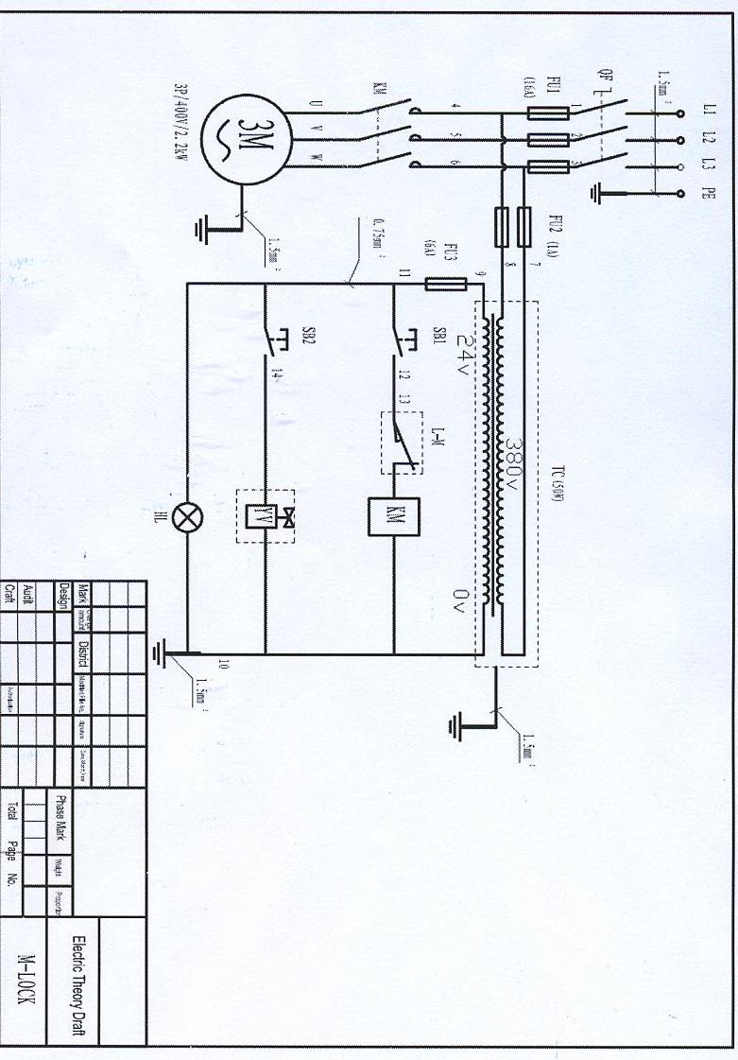
6.4 Чертеж гидравлической системы

Чертеж гидравлической системы ПГ4-4.5

No. | Артикул | Описание | Кол-во | Примечание
1 | Резервуар для масла |  | 1
2 | Очиститель масла |  | 1
3 | Помпа |  | 1
4 | Мотор | 3 ~ 400VAC, 50Hz, 2.2 KW | 1 | 3 ~ 400VAC, 50Hz, 2.2 KW на выбор
5 | Клапан ограничения потока |  | 1
6 | Клапан с электромагнитом |  | 1
7 | Гидравлический цилиндр |  | 2
8 | Односторонний клапан |  | 1
9 | Амортизационный клапан |  | 1
10 | Дроссель |  | 1
11 | Односторонний дроссель |  | 2

